

课 程 实 验 报 告

课程名称：面向对象程序设计
实验名称：继承对象的整型队列编程

院 系 ：计算机科学与技术
专业班级 ： 计卓1501
学 号 ： U201514482
姓 名 ： 魏硕
指导教师 ： 马光志

2017 年 12 月 1 日

- 需求分析
- 题目要求
整型队列是一种先进后出的存储结构，对其进行的操作通常包括判断队列是否为空、向队列顶添加一个整型元素、出队列等。整型队列类型及其操作函数采用面向对象的C++语言定义，请将完成上述操作的所有函数采用C++编程。然后写一个main函数对队列的所有操作函数进行测试，要求main按照《关于C++实验自动验收系统说明》给定的方式工作。注意，请用实验三的SATCK继承形成新的类QUEUE。分析说明除构造函数以外的函数，加virtual说明与不加virtual说明有无区别。并说明为什么不将s2也作为基类。
class QUEUE：public STACK{
STACK s2;
public:
QUEUE(int m); //每个栈最多m个元素，要求实现的队列最多能入2m个元素
QUEUE(const QUEUE&s); //用队列s拷贝初始化队列
virtual operator int ( ) const; //返回队列的实际元素个数
virtual int full ( ) const; //返回队列是否已满，满返回1，否则返回0
virtual int operator[ ](int x)const; //取下标为x的元素，第1个元素下标为0
virtual QUEUE& operator<<(int e); //将e入队列,并返回队列
virtual QUEUE& operator>>(int &e); //出队列到e,并返回队列
virtual QUEUE& operator=(const QUEUE&s); //赋s给队列,并返回被赋值的队列
virtual void print( ) const; //打印队列
virtual ~QUEUE( ); //销毁队列
};
注意：虽然实现的队列 最多能入2m个元素，但是由于模拟中入出操作序列的限制，即操作不能违背先进先出的原则，可能还没入2m个元素队列就“满”了，所以要注意full( )函数的实现：不能简单判断队列是否装了2m个元素。
在完成上述程序及测试无误后，请使用队列解决如下舞伴问题，此时main用非命令行的方式工作。假定在一次舞会上，男士排成一队，女士排成另一队。每次舞曲响起时，从男队和女队的队头各出一人，配成舞伴跳完此曲，跳完后各自进入自己队列的尾部。若男女两队的初始人数分别为M和F（M和F均为素数，且M!=F），男队中排在位置m（m<=M）的男士，非常想和女队位置f（f<=F）的女士跳舞，问他在第几支曲舞曲才能和该女士跳舞?请编程解决上述问题。
- 需求分析
在进行队列继承栈时，因为是继承过来的，所以在一开始就默认有一个栈，所以在队列中只需要再申明一个栈即可，默认的栈用STACK进行操作。因为在满队列入队列和空队列出队列时应该报错，且继承的栈已经封装好，而队列函数的返回值可以为任意值，所以无法在函数中通过返回特定的值来判断溢出，故在main函数中调用出队列和入队列函数前就需要进行一次判断。在main函数中判断溢出成功后，就将flag置为一，然后用break跳出当前执行的循环，并在屏幕上打印“E”。
在进行队列满无法入队列的判断时可以调用full函数进行查看，但是要注意的是，队列是通过两个栈相互倾倒完成的。具体是栈1作为入栈，然后要出栈时先判断栈2是否为空，为空时需要将栈1的元素全部倾倒到栈2中，不为空时直接出栈即可。入栈时先入栈1，如果栈1满了，就判断栈2是否为空，如果栈2为空就将栈1中所有元素倒入栈2，然后入栈1，栈2不为空则为队列满。所以队列满的条件是栈1满了且栈2不为空，而不是简单的两个栈都满了，这一点需要注意。
对于题目中提到的两个问题，加上virtual可以使函数成为虚函数，让函数依据对对象的类型选择合适的调用函数。如果没有virtual，因为在基类SYACK和QUEUE中均有运算符重载函数，可能在QUEUE中调用时出现不知道选择哪个函数的情况。因为s1和s2类型相同，均为STACK，将s2作为基类也只会继承一次。
- 系统设计
- 概要设计
因为该队列实现的功能测试是通过给main函数参数实现的，故不需要人机交互界面。而跳舞问题是在编译运行的环境下测试的，故需要对应的输入，即男士队列人数，女士队列人数，想要跳舞的男士编号，想要跳舞的女士编号，然后根据对应的输入计算出相应的结果。两个问题分别的测试通过main函数的第一个参数argc的值进行区分，如果argc的值为1，说明是跳舞问题，否则为队列的测试。
对于命令行输入测试，因为输入的是字符串，且相应的结果要写入对应的文件夹。第一步是获取文件名，即先用argv数组读取第一个元素，即为学号命名的.exe文件，然后有exe就将exe改为.txt，没有就直接加上.txt，然后用文件指针打开相应的文件（没有会自动创建）。然后用fprintf将输出重定向到相应的文件夹，在调用每一个功能后输出对应的结果。确定调用的功能时，需要对“-X”进行比较判断，这个是一个字符串，故用一个strcmp函数即可。对于数据的依次读入可以使用取argv数组的元素，在读取个数达到argc时或产生溢出时即结束。
在跳舞函数中，需要传入具体的要求的值，从而计算出相应的结果，然后该函数只需要调用相应的创建队列，入队列，出队列等基本函数即可（具体实现见详细设计）
流程图如下：
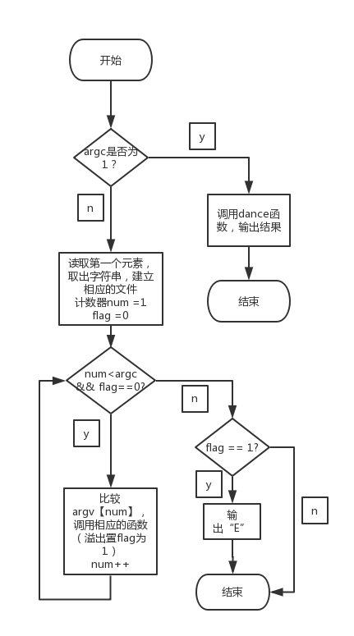
图2-1 总体流程图
- 详细设计
由于部分函数具体实现过程大致相似，或有些函数过于简单，只详细介绍部分函数，其余的作简单介绍。
用m初始化队列，即调用两个初始化栈的函数，用m初始化栈s2和栈STACK（默认栈），栈的初始化函数即为栈指针分配相应的m个整型空间，将max置为m，将其余的数值置为0。
用队列初始化队列，即将传入的队列的两个栈分别赋值给需要初始化队列的两个栈，具体操作为STACK（s），s2（s.s2）。
返回队列大小，即读取两个栈的当前大小相加即为队列的大小。
判断队列是否已满，即如果栈1满了且栈2不为空即为队列满了。
队列的输出，即先输出栈2，然后输出栈1的元素。
队列的析构，即将队列的两个栈分别析构即可。
队列的入队，在入队前需要先判断队列是否已满，在未满时读取下一个元素判断是否为数字，如果读到的是数字，就将该数字入队列，如果不是数字说明入队完毕就跳出当前循环。在入队的具体实现中需要先判断栈1是否已满，如果满了就将栈1元素倒入栈2，然后入栈1，没有满，直接倒入栈1,。具体流程如下：
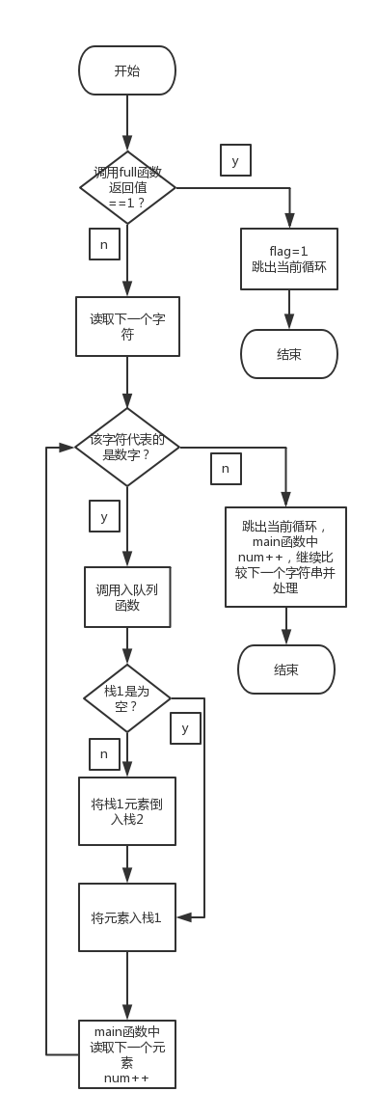
图2-2 入队列处理流程
出队过程类似于入队过程，出队时出队元素个数已经给出，不需要对下一个元素进行判断比较，更加简单，在调用该函数前需要先取队列的大小，看队列是否为空，为空直接置flag为1，然后跳出当前循环。函数内部的实现为先判断栈2是否为空，为空就将栈1元素倒入栈2，然后出栈。不为空直接出栈即可。
取队列的第i个元素，因为两个栈不是顺序对接的，所以取第i个元素要注意。首先判断队列中是否有i个元素，没有则置flag为1然后跳出循环。有则需要先判断第i个元素在栈1中还是在栈2中，判断完毕后再取出对应的位置的值。具体实现流程如下：
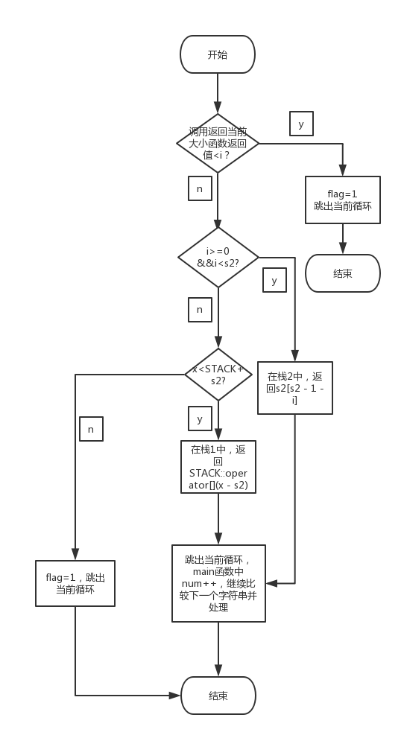
图2-3 取队列中第i个元素的值
在跳舞函数中，首先依据输入的队列人数，分配相应大小的队列（为避免队列满，队列为要求长度的两倍），然后依据入队列顺序，将相应位置的值赋为其对应的编号，然后依次出队，对比编号是否为输入的两个编号，不是便将刚刚出队的两个数相应的入队，并将计数器相应的加一，是的话输出相应的计数器，表明在相应的次数相遇。由于题目条件限制了两个队列的长度为一个质数，故不会出现无法相遇的情况。具体流程图如下：
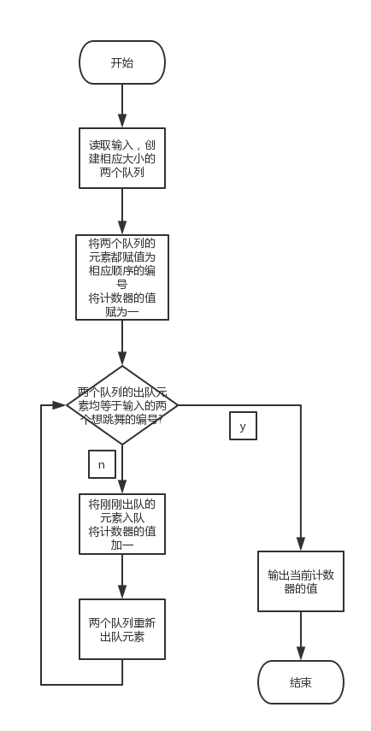
图2-4 跳舞函数流程图
- 软件开发
在Windows10下，采用dev c++进行编译调试，队列函数的测试采用命令行的方式进行运行，输出写到对应的.txt文件。
跳舞函数直接在dev c++下编译运行，在弹出的执行窗口中依据提示进行对应的输入，得到相应的输出。
- 软件测试
首先对队列的构造在测试软件中进行测试，给出的10个输入均与标准输出相同，测试结果如下：（下面挑选两个作具体说明）
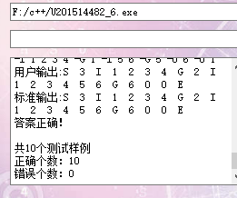

图4-1 总体测试结果
实例一：
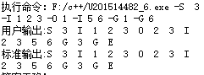
图4-2 实例一
在输入-S 3后相应后构造相应大小的队列（总大小为6），然后入队列1,2,3，在出队列一个元素后，队列元素对应为2,3，然后再入队列5,6，此时队列元素对应为2,3,5,6，然后要求取出队列的编号为1的元素，对应为3，然后要求取编号为6的元素，但是当前的队列中没有这么多的元素，所以输出为E。
实例二：
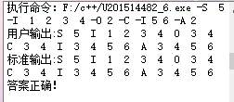
图4-3 实例二

在输入-S 5后构造了一个大小为10的队列，然后调用入队函数，将1,2,3,4入队，然后要求取出两个元素，则当前队列的元素为3,4，然后拷贝当前队列，接下来对于新队列进行操作，然后将5,6入队列，当前的队列的为3,4,5,6，最后构造一个大小为2的新队列，将当前的队列的数值赋给新队列，并将新队列的大小扩充到目前队列的大小。
接下来对于跳舞函数进行测试，测试结果如下：
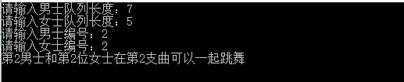
图4-4 跳舞函数测试一
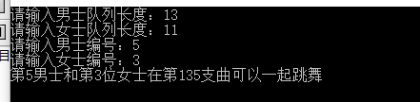
图4-5 跳舞函数测试二
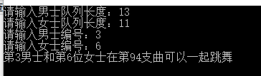
图4-6 跳舞函数测试三

据上图可以观察得知，对于所有的情况均能得到正确的结果，故测试结果正确，功能能够正确的实现。
- 特点与不足
- 技术特点
比较满意的地方在于理解了队列在继承栈的时候会隐含着有一个默认栈，然后使用默认栈的方式就是直接用STACK即可，且在调用成员中的运算符重载函数的时候需要写出函数全称。然后第二点就是用两个栈实现了一个队列，第一个栈用来入队，第二个栈主要用出队列，在栈一满了以后，栈二为空的时候就可以将栈一的元素倒入栈二中，这样就充分利用了两个栈的空间同时实现了队列的功能。
- 不足和改进的建议
对于实验过程中的-A和-C操作不是特别理解，-C是一个深拷贝函数，主要达到的目的是将当前栈拷贝到一个具有相同大小的新栈中，但是测试程序无法体现这一点。其次是-A操作，是先新建一个栈，然后将当前栈的所有元素拷贝过去，然后新栈的大小与原来的栈的大小一模一样，这样做感觉没有特别大的意义，这样的话不就要为A分配两次空间吗，一次是输入的，一次是按照原来大小分配空间。
最后是出队和入队，由与队列元素可以为任意整数，按照规定也应该可以为负数和一个极大极小的数，在出队入队出现错误的时候，没有办法通过返回元素的值来判断是否发生了错误，只能通过调用相应的函数前判断队列的大小和是否已满来判断调用这个函数是否合法，所以封装的不够好。
- 过程和体会
- 遇到的主要问题和解决方法
对于题目中提到的两个问题，加上virtual可以使函数成为虚函数，让函数依据对对象的类型选择合适的调用函数。如果没有virtual，因为在基类SYACK和QUEUE中均有运算符重载函数，可能在QUEUE中调用时出现不知道选择哪个函数的情况。因为s1和s2类型相同，均为STACK，将s2作为基类也只会继承一次。
第一个问题是在函数输入最后一个是-I的时候循环不会停止，一直输出空白。原因是在读取-I指令后，只判断了下一条指令是不是“-X”形式的内容，不是就会循环，这样导致，如果-I是最后一条就会无限循环，解决办法是在跳出循环的判断语句后面加上一个判断num是否小于argc的判断语句，这样就避免了无限循环。
第二个问题是遇到-A和-C时会出现溢出错误，即栈的内容不是本身压进去的内容，而是一个负的很大的数，因为在一开始没有为-A的新栈分配足够的空间，在把原来的栈的内容给新栈的时候发生了溢出。解决办法是总把-A新栈的大小设置为原来栈的大小。
第三个问题是，在用两个栈构建队列时输出总是发生颠倒等错误。原因是在栈1传递给栈2的时候没有进行颠倒，而是直接按照原来顺序传入；还有一个原因是，在传入的循环中，判断条件是i<STACK.size，因为每一次出栈时STACK.size都会相应的减1，而不是原来的数据个数，所以需要用一个变量去取出这个数，然后用变量作为判断条件。
- 课程设计的体会
对于一整个要实现的功能快来说，实现的过程就像搭积木，一点一点的堆积，保证每一个模块都没有错误以后再进行完整的拼凑，这样调错误时的思路才会清晰。
然后对于一个比较有难度的东西需要一点一点的分解，有一定的梯度，一次上一个楼梯才会不那么累，从第一次做到第六次，因为难度是逐渐加上去的，所以显得不是那么难。
- 源码和说明
- 文件清单及其功能说明
提交资料为U201514482_1，U201514482_2，U201514482_3，U201514482_4，U201514482_5，U201514482_6共六个文件夹，每个文件夹下有相应的.cpp文件和.exe文件。.cpp文件为源码，.exe文件为可执行文件。
- 用户使用说明书
直接在dev c++中创建一个.cpp文件，然后将代码贴上去，编译运行，对于队列的测试需要用命令行测试，输入格式即标准输入格式。
- 源代码
#include<stdio.h>
#include<stdlib.h>
#include<string.h>
#include <malloc.h>
#include <iostream>

using namespace std;

FILE *stream; //文件指针
class STACK{//栈
int *const elems; //申请内存用于存放栈的元素
const int max; //栈能存放的最大元素个数
int pos; //栈实际已有元素个数，栈空时pos=0;
public:
STACK(int m); //初始化栈：最多存m个元素
STACK(const STACK&s); //用栈s拷贝初始化栈
virtual int size ( ) const; //返回栈的最大元素个数max
virtual operator int() const; //返回栈的实际元素个数pos
virtual int operator[] (int x) const;//取下标x处的栈元素，第1个元素x=0
virtual STACK& operator<<(int e); //将e入栈,并返回栈
virtual STACK& operator>>(int &e); //出栈到e,并返回栈
virtual STACK& operator=(const STACK&s); //赋s给栈,并返回被赋值的栈
virtual void print( ) const; //打印栈
virtual ~STACK( ); //销毁栈
};

STACK::STACK(int m):max(m),elems(new int[m])//初始化栈
{
pos = 0;
}

STACK::STACK(const STACK&s):max(s.max), elems(new int[s.max])//栈还没有分配空间
{//重新分配空间并且将现有数据移进去
pos = s.pos;
for(int i=0;i < s.pos;i++)
*(elems + i)=*(s.elems + i);
}

int STACK::size() const//返回栈的大小
{
return max;
}

STACK::operator int() const//返回当前占用大小
{
return pos;
}

//调用前先判断
int STACK::operator[](int x) const//返回第x个元素
{
if(x >= pos)
{
return -2017;
}
return elems[x];
}

//不能入栈会将pos置为负数
STACK& STACK::operator<<(int e)
{
if(pos < max)//可以入栈
{
elems[pos]=e;
pos = pos+1;
return (*this);
}
else//不能入栈，将pos置为负数
{
pos=-1;
return (*this);
}
}

//不能出栈将pos置为负数
STACK& STACK::operator>>(int &e)
{
if(pos != 0)
{
pos = pos-1;
e = elems[pos];
return (*this);
}
else//不能出栈，将pos置为负数
{
pos=-1;
return (*this);
}
}

STACK& STACK::operator=(const STACK&s)//栈的赋值 ,这个栈已经建立好了，只是没有赋值
{
int *p = (int *)(&max);
*p = s.max;

pos = s.pos;
for(int i=0;i < s.pos;i++)
*(elems + i)=*(s.elems + i);
return (*this);
}

void STACK::print() const
{
int value=0;
for(int i=0;i < pos;i++)
{
value =elems[i];
fprintf(stream," %d",value);
}
}

STACK::~STACK( )
{
if(elems)//避免重复释放
{
delete []elems;
pos = 0;
}
}

class QUEUE:public STACK {
STACK s2;
public:
QUEUE(int m); //每个栈最多m个元素，要求实现的队列最多能入2m个元素
QUEUE(const QUEUE&s); //用队列s拷贝初始化队列
virtual operator int() const; //返回队列的实际元素个数
virtual int full() const; //返回队列是否已满，满返回1，否则返回0
virtual int operator[ ](int x)const; //取下标为x的元素，第1个元素下标为0
virtual QUEUE& operator<<(int e); //将e入队列,并返回队列
virtual QUEUE& operator>>(int &e); //出队列到e,并返回队列
virtual QUEUE& operator=(const QUEUE&s); //赋s给队列,并返回被赋值的队列
virtual void print() const; //打印队列
virtual ~QUEUE(); //销毁队列
};

//对m的初始化就是初始化两个栈
QUEUE::QUEUE(int m):STACK(m),s2(m)//初始化两个栈
{//继承过来的时候就自带了一个栈，所以在成员里面只用申明一个栈
}

QUEUE::QUEUE(const QUEUE&s) :STACK(s),s2(s.s2)//深拷贝
{//就是将现有队列的两个栈赋给新队列,还没有给空间
}

QUEUE::operator int() const//返回队列的大小
{
return STACK::operator int() + s2;//队列大小
//相当于对基类在进行操作，所以需要前缀说明
}

int QUEUE::full() const //栈1满了且s2不为空时即为栈满
{//判断队列是否已满
int i = STACK::operator int();
int max1 = STACK::size();
if ((s2 != 0) && (i == max1))//栈2是用来倾倒的
return 1;
else
return 0;
}

int QUEUE::operator[ ](int x)const
{//用来取队列中第i个元素
int i = STACK::operator int();
if((x >= 0)&&(x <= (s2-1)))//说明在栈2中
return s2[s2 - 1 - x];
else if((x <= (i+s2-1)) && (x >= s2))//说明在栈1中
return STACK::operator[](x - s2);
else //说明不存在
return -2017;//--------------------------------------------------------

}
//需要在调用前先判断是否满了
QUEUE& QUEUE::operator<<(int e) //将e入队并返回队列
{
int n = 0;
int pos1=STACK::operator int();//栈1的现在大小
int max1=STACK::size();//栈1的最大大小
if (pos1 < max1)//放到栈1中
STACK::operator << (e);
else
{
if ((pos1 == max1) && (s2 == 0))
{//栈1满了且栈2为空，先将栈1元素倒入栈2，然后入栈1
for (int i = 0; i < pos1; i++) //不能用s1来代替jishu，因为每运行一次s1的值就发生了变化，实际循环次数也发生了变化
{
STACK::operator >> (n);
s2 << n;//将s1的元素移到s2中
}
STACK::operator << (e);//然后入栈
}
return *this;
}
}

//调用前先判断为不为空
QUEUE& QUEUE::operator>>(int &e)
{//出队列
int n=0;
int pos1 = STACK::operator int();
if (s2)//栈2不为空，从栈2出栈
e = s2 >> e;
else
{//栈2为空，把栈1所有元素倒入栈2
for (int i = 0; i < pos1; i++)
{
STACK::operator >> (n);
s2 << n;
}
e = s2 >> e;
}
return *this;
}

QUEUE& QUEUE::operator=(const QUEUE&s)//队列已经建立好了，只是没有赋值------------------------------------
{
STACK::operator=(s);
s2 = s.s2;
return (*this);
}

void QUEUE::print() const //输出队列 fprintf(stream," %d",value);
{
int x = s2;
int pos1 = STACK::operator int();
int value;
if (x)
{
for (int i = 0; i < s2; i++)
{
x--;
value = s2[x];
fprintf(stream," %d",value);
}
}
for (int i = 0; i < pos1; i++)
fprintf(stream," %d",STACK::operator[](i));
}
QUEUE::~QUEUE() //销毁
{
s2.~STACK();

}

int dance(int M,int F,int m,int f);

int main(int argc,char *argv[])
{
if(argc == 1)
{
int M,F,m,f,result;
printf("请输入男士队列长度：");
scanf("%d",&M);
printf("请输入女士队列长度：");
scanf("%d",&F);
printf("请输入男士编号：");
scanf("%d",&m);
printf("请输入女士编号：");
scanf("%d",&f);

result = dance(M,F,m,f);
printf("第%d男士和第%d位女士在第%d支曲可以一起跳舞\n",m,f,result);
return 0;
}
int num=1;//记录处理到第几个参数
int i=0;//用于循环计数
int flag=0;//用于判断是否是异常退出
int inmax,amax,Gnum;//输入的栈的大小，调用指令-A栈的大小 ,需要返回的位置
int jishu;//用于出栈计数
int value;//入栈的数字
int &e=value;//出栈调用时的数字，也用value的空间
QUEUE *myqueue,*newcqueue,*newaqueue;//栈指针,还没有分配空间
stream = fopen("U201514482_6.txt", "w" ); //文件流
while(num < argc)//没有处理完
{
if(strcmp(argv[num],"-S") == 0)//建立队列
{
num = num + 1;//读取下一个参数，队列的大小
inmax = atoi(argv[num]);//队列的大小
myqueue = new QUEUE(inmax);//建立队列
fprintf(stream,"S %d",inmax);
num++;
}
//存疑-------------------------------------------------------------------
else if(strcmp(argv[num],"-I") == 0)//入队列,溢出直接返回，输出E不管后面的操作
{
num++;
//输入为数字且栈不为空时进行循环
while((num<argc)&&(strcmp(argv[num],"-S") != 0) && (strcmp(argv[num],"-I") != 0) && (strcmp(argv[num],"-G") != 0) && (strcmp(argv[num],"-O") != 0) && (strcmp(argv[num],"-A") != 0) && (strcmp(argv[num],"-C") != 0) && (strcmp(argv[num],"-N") != 0))
{
if(myqueue->full())//栈满了
{
flag=1;
break;
}
value = atoi(argv[num]);//入栈的值
*myqueue<<value;//入栈
num++;
}
fprintf(stream," I");
if(flag != 1)//说明队列满导致退出
{
myqueue->print();

}
else
{
flag=1;
break;
}
}
else if(strcmp(argv[num],"-O") == 0)//出队列
{
num++;
fprintf(stream," O");
jishu = atoi(argv[num]);//出栈的个数
i=0;
while((i < jishu))
{
if(*myqueue == 0)//队列为空
{
flag = 1;
break;
}
*myqueue>>e;
i++;
}

if(flag != 1)
{
myqueue->print();
}
else
{
flag=1;
break;
}

num++;
}
else if(strcmp(argv[num],"-C") == 0)//复制一个栈
{
fprintf(stream," C");
myqueue->print();
newcqueue=new QUEUE(*myqueue);//不能在这个里面定义newcstack，因为其作用域仅在这个里面，除了这个就会被析构
// myqueue->~QUEUE();
myqueue = newcqueue;//还是用的原来的符号，然后输出
num++;
}
else if(strcmp(argv[num],"-A") == 0)// 重新创建一个栈，然后把原来的值给它
{
num++;
fprintf(stream," A");
myqueue->print();
amax = atoi(argv[num]);
newaqueue=new QUEUE(inmax);//为A建立一个栈
*newaqueue=*myqueue;
// myqueue->~QUEUE();
myqueue = newaqueue;
num++;
}
else if(strcmp(argv[num],"-N") == 0)//输出剩余元素个数
{
fprintf(stream," N");
int adnum=*myqueue;
fprintf(stream," %d",adnum);
num++;
}
else if(strcmp(argv[num],"-G") == 0)//输出对应位置的值
{
num++;
fprintf(stream," G");
Gnum = atoi(argv[num]);
num++;
if(Gnum >= *myqueue)
{
flag = 1;
break;
}
else
{
int adnum2=(*myqueue)[Gnum];
fprintf(stream," %d",adnum2);
}

}
}
if(flag == 1)
fprintf(stream," E");
fclose( stream );
return 1;
}

int dance(int M,int F,int m,int f)
{
QUEUE *MEN,*WOMEN;
MEN = new QUEUE(M+1);
WOMEN = new QUEUE(F+1); //创建队列
int man,woman;
int i,j,k,n;
m = M-m;
f = F-f;
for(i = 0;i < M;i++)//初始化队列
{
*MEN<<(M-i);
}

for(j = 0;j < F;j++)//队列的入队有点怪怪的，但是main调用没问题
{
*WOMEN<<(F-i);
}

for(k = 0;k <= M*F;k++)
{
*MEN>>man;
*WOMEN>>woman;
if((man == m) && (woman == f))
return k+1;
else
{
*MEN<<man;
*WOMEN<<woman;
}
}
return -1;//出错
}

